Введение.
Всем нам неоднократно приходилось пользоваться карманными фонариками. Они необходимы в темное время суток (в этом году многие это ощутили, когда шли утром на работу или на занятия), при работе в неосвещаемом помещении. Сейчас на прилавках магазинов ещё можно встретить электрические фонари с лампами накаливания и большое разнообразие фонариков со светодиодами.
Цель данной работы: сравнить световую отдачу ламп накаливания и светодиодов. Изучить разнообразие электрических фонарей и их экономичность.
Задачи: сравнить световую отдачу светодиодов и ламп накаливания измеряя фототок.
Построить график тока разрядки гальванических элементов при работе ламп накаливания и светодиодов, сравнить излучение источников света от разряда батареи.
Определить преимущества и недостатки каждого типа источника света

- Из истории создания электрического фонарика.
В те далёкие времена, когда уже был костёр, человек искал способы создания портативного (переносного) источника света. Сначала это была подожжённая в костре ветка дерева, затем появились факелы, свечи и керосиновые лампы, которые и по сей день с нами. У этих портативных источников света были проблемы – безопасность, непрактичность, выделение вредных веществ. Все эти факторы в будущем и повлияли на появление первого в мире электрического фонаря.
1896 год - первый электрический фонарь. Корпус этого фонаря был выполнен из дерева. Фонарь имел ручку для переноски, выключатель для включения и выключения, эту роль выполняла металлическая пластина, которая при повороте замыкала электрические
1899 год - первый ручной фонарь электрический цилиндрической формы,
В наши дни - это совсем другие электрические фонарики на батарейках квадратных, выполненные по передовым технологиям, с использованием современных материалов, источников тока и источников освещения.
За прошедшие сто лет форма фонариков почти не изменилась. По форме можно выделить две основные группы: цилиндрические и квадратные.
По источнику света фонарики делятся на классы: на лампах накаливания и светодиодами.

- Устройство лампы накаливания.
Лампа накаливания — электрический источник света, светящимся телом которого служит так называемое тело накала (нить накала, проводник, нагреваемый протеканием электрического тока до высокой температуры.) Конструкции ламп накаливания весьма разнообразны и зависят от назначения конкретного вида ламп. Однако общими для всех ламп накаливания являются следующие элементы: нить накала, колба, токовводы. В зависимости от особенностей конкретного типа лампы могут применяться держатели нити накала различной конструкции; лампы могут изготавливаться бесцокольными или с цоколями различных типов, иметь дополнительную внешнюю колбу и иные дополнительные конструктивные элементы.
очень низкий КПД у ламп накаливания, расходуют электроэнергии на свет всего 5% мощности, 95% на тепло. Лампы накаливания затрачивают электричество больше на нагрев нити, чем на свет

Устройство светодиода.
Светодио́д или светоизлучающий диод (СД, СИД, LED англ Light-emitting diode) — полупроводниковый прибор с электронно-дырочным переходом или контактом металл-полупроводник, создающий видимое излучение при пропускании через него электрического тока. Излучаемый свет лежит в узком диапазоне спектра, его спектральные характеристики зависят в том числе от химического состава использованных в нём полупроводников. Устройство светодиодов различных типов упрощенно представлено на Рисунке Свет, излучаемый полупроводниковым кристаллом, попадает в миниатюрную оптическую систему, образованную сферическим рефлектором и самим прозрачным корпусом диода, имеющим форму линзы
В отличие от ламп накаливания светодиоды излучают свет в относительно узкой полосе спектра, ширина которой составляет 20-50 нм
Светодиоды встраивают куда угодно, во многие сферы жизнедеятельности человека и не только, эти новые источники света не обошли стороной и фонари.
Но на столько ли они эффективны, как кажется?

- Проведение эксперимента.
В своей работе я решил сравнить световую отдачу миниатюрной лампы накаливания от карманного фонаря( напряжение 3,5 В, сила тока 0,15 А) и 5 светодиодов (U=3B, I=0,02A), включенных параллельно ( суммарная сила тока 0,1А). из данных справочника известно, что яркость такой лампы 1 канделла.
Для измерения силы тока и напряжения использовал цифровой мультиметр, вольтметр и милиамперметр.
Одной из характеристик источников света, позволяющей сравнивать их экономичность, является коэффициент световой отдачи. Он определяется отношение полного светового потока Ф, посылаемого лампой (в люменах), к мощности Р, затрачиваемой на питание лампы (в ваттах):
К=Ф/Р
Очевидно, что чем источник экономичен, тем выше его коэффициент световой отдачи.
Селеновый фотоэлемент освещал лампой накаливания от карманного фонаря и светодиодами с различных расстояний, чтобы они создавали одинаковую освещенность Е фотоэлемента. Освещенность фотоэлемента определял по показаниям микроамперметра, подключенного к его клеммам. При освещении фотоэлемента лампой накаливания с расстояния 20см фототок составил 18 мкА. Чтобы получить такой фототок (т.е. такую же освещенность) светодиоды пришлось удалить на расстояние 51 см.
Т.к. 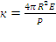
то для того, чтобы найти отношение коффициентов световой отдачи, достаточно измерить освещенность фотоэлемента с помощью микроамперметра и расстояние R линейкой. Потребляемую мощность P измерил амперметром(A) и вольтметром(B).
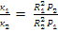
Коэффициент световой отдачи для светодиода получился в 12,3 раза больше, чем для лампы накаливания.
Опыт 2. Зависимость разрядки батарей от времени работы осветительного прибора.
Собрал установку из двух гальванических батареек, лампочки, вольтметра, амперметра и соединительных проводов в одной цепи, и вторую цепь состоящую из фотоэлемента и микроамперметра. Включил лампу и стал снимать показания приборов через 20 минут. Данные записал в таблицу. Из таблицы и графика видно, что при работе лампы накаливания разрядка элементов идет значительно быстрее чем при работе светодиодов и освещенность фотоэлемента тоже падает, а освещенность фотоэлемента от светодиодов остается практически неизменной, т.к. при работе светодиоды потребляют меньше тока, чем при запуске.
- Дальнейшее совершенствование электрических фонарей
Во многом работа электрического фонаря зависит от источника тока. Батареи, применяемые с ним подразделяются на следующие группы :
а) по размерам (таб.3)
б) по химическому составу
Большая часть электрических фонарей, подразделяются на две основные категории:
- Фонари, которые являются очень яркими, фонари на мощных галогенных лампах, а лучше выбирать фонари на сверхярких светодиодах.Они пользуются популярностью у полиции, военных и МЧС, разных охранных структур и жилищных хозяйств. Такие, очень мощные электрические фонари стоят значительно дороже.
- К этой группе относятся и тактические фонари. В продаже можно увидеть лазерные патроны для холодной пристрелки.
2. Большинству людей требуется более простой фонарь электрический, который стоит недорого. Ассортимент таких недорогих фонарей очень большой и может удовлетворить любого покупателя. Эти источники света можно разделить на следующие подгруппы:
1.электрические фонарики на батарейках выполненные по передовым технологиям, с использованием современных материалов, источников тока и источников освещения.
2. Есть фонари вообще без батареек и аккумуляторов, такие электрические фонари используют индукционную энергию или солнечную, и это динамо фонари. В основе их работы лежит явление электромагнитной индукции.
3. Сегодня уже никого не удивишь электрическим фонарём, который можно неоднократно перезаряжать, где нет внутри батареек, там стоят надёжные, неоднократно перезаряжаемые аккумуляторы - это аккумуляторные фонари.
4. С появлением в производстве миниатюрных источников тока - батареек и очень надёжных источников света - светодиодов, появилась возможность производить фонари миниатюрных размеров – фонарики-брелки.

Лампа накаливания | светодиод | Фонарь светодиодный
высокое потребление электроэнергии лампой накаливания | минимальное потребление электроэнергии светодиодом, низкое рабочее напряжение | Низкое напряжение питания фонарей от 1,5 В при минимальном потреблении электроэнергии, Батарейки или аккумулятора теперь хватает не на часы, а на сутки.
мерцание и вспышки светового потока при изменениях напряжения питания лампы накаливания, а при падении напряжения, свет тускнеет | не зависимо от падения напряжения, светодиодное освещение постоянное, для этого используется импульсный режим питания светодиодов | Постоянная яркость светового потока светодиодного фонаря не зависимо от падения напряжения источника тока.
лампа накаливания боится ударных и механических нагрузок, вибрации, тряски | светодиод устойчив к вибрациям и ударным нагрузкам, механически прочен и исключительно надежен | Высокая надёжность источника света к ударным и механическим нагрузкам.
колбы ламп накаливания сильно нагреваются, очень высокая рабочая температура | светодиод - это минимальный нагрев, всего 20% электричества тратится на тепло | Минимальный нагрев отражателя фонаря.
лампа накаливания боится частого включения и выключения, основная причина, резкие перепады напряжения | частое включение и выключение никак не влияет на срок эксплуатации светодиода | Светодиод - надёжный источник света для фонаря.

Светодиодов в хорошем фонаре несколько, если даже вдруг перегорит один из светодиодов, Вы не останетесь без света!

Приложение.
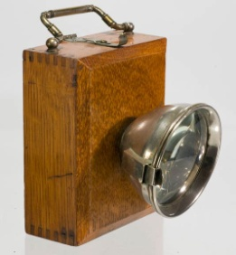
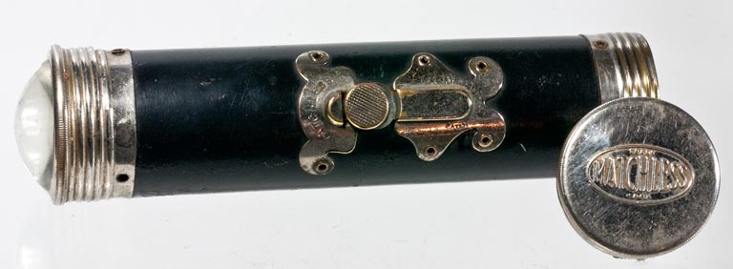
- Первый эл.фонарь первый цилиндрический фонарь

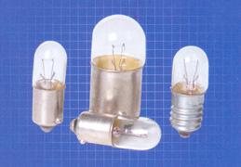
- Миниатюрные лампы накаливания.

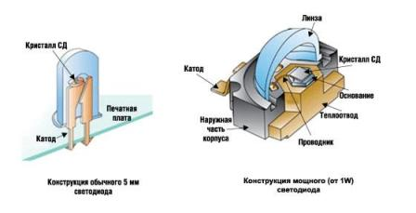
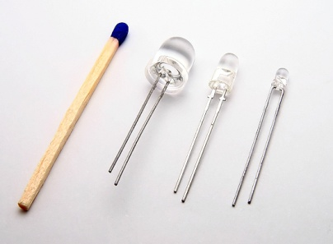
- светодиоды

- Проведение эксперимента
 | напряжение, В | сила тока, А | расстояние до ф/элемента,м | отноше-  ние коэфф.  свето  отдачи
лампа накаливания | 3,5 | 0,16 | 0,2 | 0,082386
светодиоды | 3 | 0,1 | 0,51 | 12,138

Разряд батареи от лампы накаливания и светодиодов
а)от лампы накаливания
напряжение, В | сила тока. А | время, мин | мощность, Вт
3,5 | 0,16 | 0 | 0,56
3,2 | 0,15 | 20 | 0,48
2,8 | 0,13 | 40 | 0,36
2,6 | 0,12 | 60 | 0,31
2,3 | 0,11 | 80 | 0,25
2,2 | 0,1 | 100 | 0,22
Падение мощности батарейки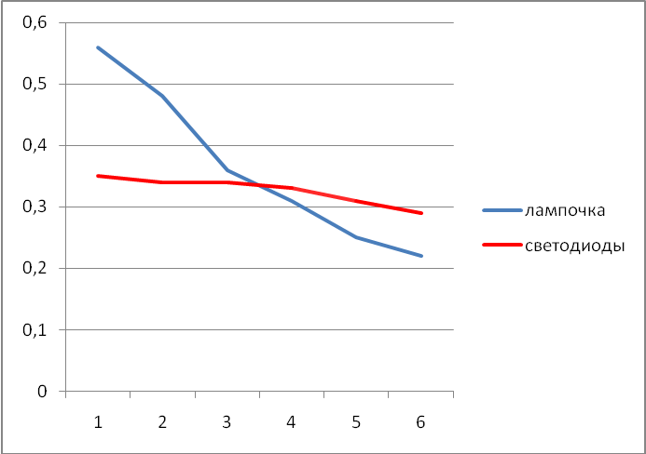
б)от светодиодов
напряжение, В | сила тока. А | время, мин | мощность, Вт
3,5 | 0,1 | 0 | 0,35
3,4 | 0,1 | 20 | 0,34
3,35 | 0,1 | 40 | 0,34
3,33 | 0,098 | 60 | 0,33
3,2 | 0,096 | 80 | 0,31
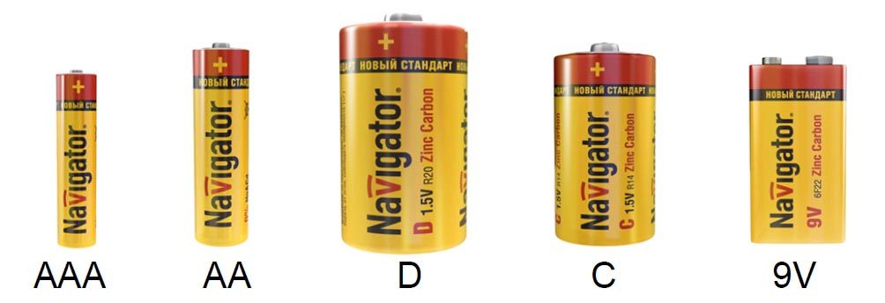  3,15 | 0,093 | 100 | 0,29
Виды гальванических элементов

Таблица3
Размер в мм | Название | Стандарт
Размер в мм | Название | IEC (щелочные/  солевые) | ANSI* | JIS*  (щелочные/  солевые)
диаметр 14,5  высота 50,5 | Mignon  (Пальчиковая) | LR6/R6 | AA | AM3/UM3N
диаметр 10,5  высота 44,5 | Micro | LR03/R03 | AAA | AM4/UM4N
диаметр 26,2  высота 50 | Baby | LR14/R14 | C | AM2/UM2N
диаметр 34,2  высота 61,5 | Mono | LR20/R20 | D | AM1/UM1N
26 x 22 x 67 | 9V Bloc | 6LR61/6F22 | 1604D | 6AM6/006PN

- Думайте сами, решайте сами…..
Что лучше: лампа накаливания и светодиод?
Лампа накаливания | светодиод | Фонарь светодиодный
высокое потребление электроэнергии лампой накаливания | минимальное потребление электроэнергии светодиодом, низкое рабочее напряжение | Низкое напряжение питания фонарей от 1,5 В при минимальном потреблении электроэнергии, Батарейки или аккумулятора теперь хватает не на часы, а на сутки.
мерцание и вспышки светового потока при изменениях напряжения питания лампы накаливания, а при падении напряжения, свет тускнеет | не зависимо от падения напряжения, светодиодное освещение постоянное, для этого используется импульсный режим питания светодиодов | Постоянная яркость светового потока светодиодного фонаря не зависимо от падения напряжения источника тока.
лампа накаливания боится ударных и механических нагрузок, вибрации, тряски | светодиод устойчив к вибрациям и ударным нагрузкам, механически прочен и исключительно надежен | Высокая надёжность источника света к ударным и механическим нагрузкам.
колбы ламп накаливания сильно нагреваются, очень высокая рабочая температура | светодиод - это минимальный нагрев, всего 20% электричества тратится на тепло | Минимальный нагрев отражателя фонаря.
лампа накаливания боится частого включения и выключения, основная причина, резкие перепады напряжения | частое включение и выключение никак не влияет на срок эксплуатации светодиода | Светодиод - надёжный источник света для фонаря.

Светодиодов в хорошем фонаре несколько, если даже вдруг перегорит один из светодиодов, Вы не останетесь без света!

